**КУЛЬТИВАТОРЫ ПАССИВНЫЕ AVR СЕРИИ COMBI**

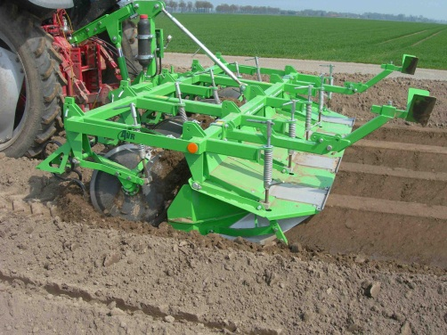

**Speedridger: нарезка гребней на легких почвах**

**Минимальное тяговое усилие**

Большие выпуклые диски (ø 600 мм) поднимают почву. Эти износостойкие диски не боятся воздействия вредных факторов растительного происхождения (например, пыльца). Тяговое усилие на диск минимально. Диски устанавливаются попарно, каждый – с автономной регулировкой глубины. Этот ‘умный’ культиватор обеспечивает равномерное распределение разрыхленной почвы и имеет надежную защиту от камней и прочих препятствий.

**Система перераспределения веса**

Speedridger имеет все преимущества уникальной системы перераспределения веса. Подав давление на гидроцилиндр, соединенный с третьей точкой навески, Вы переносите вес трактора на пластины гребнеформирователя. В частности, благодаря этой системе машина требует минимального тягового усилия, что ведет к экономии топлива (на 20 – 30% меньше).

**Легкая, рыхлая почва на плоской поверхности гребня**

Со снятыми прикатывающими пластинами между гребнеформирующими элементами Speedridger может формировать гребень с рыхлой почвой на плоской поверхности: внутрь таких гребней скорее проникает дождевая вода, повышая уровень влаги в почве. В таком исполнении также возможно проводить обработку по более высоким всходам без риска повредить растения.

**Eco-ridger: эффективное удаление сорняков по бокам гребня**

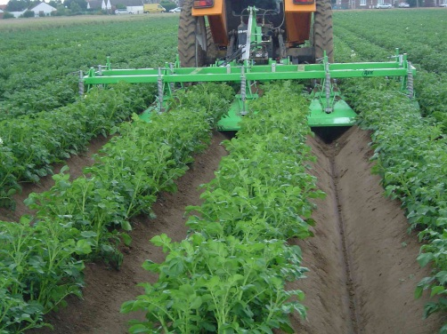

Eco-ridger состоит из трех основных элементов. Первый элемент: так называемые скребковые ножи. Они срезают тонкий слой почвы (и все сорняки на нем) по бокам гребня. Благодаря специальной форме этих ножей, некоторое количество таким образом высвобождающейся почвы поднимается вверх и остается на плоской части гребня. Такое «одеяло» из рыхлой почвы блокирует все сорняки, которые растут сверху, не давая им дышать. Вот так Eco-ridger борется с сорняками! Второй важный элемент Eco-ridger – поперечная балка сзади. К ней крепятся скоростные гребнеформирователи. Их задача на Eco-ridger – плотно прижать срезанную почву к боковинам гребня так, чтобы после срезания поверхностного слоя гребень сохранил первоначальную форму. Третий элемент, который обеспечивает эффективность работы Eco-ridger, – запатентованная система перераспределения веса от AVR, которая регулирует вертикальное давление на гребнеформирователи.

**Высокая производительность**

Большое преимущество Eco-ridger от AVR - высокая производительность. Хороший эффект достигается даже на больших рабочих скоростях. Более того, Eco-ridger легко настраивается посредством переставления шпинделей, для чего не требуется специального инструмента, это делает машину исключительно простой в использовании.



**Weedhoe: удаление сорняков при возделывании других культур на гребнях**

Рабочие органы Weedhoe шарнирно закреплены на базовой раме. В результате, направляющее колесико прополочных лап скользит четко по боковой поверхности гребня, причем глубина обработки постоянно одинакова. Угол наклона, высота и глубина прополочных лап регулируются бесступенчато. Давление на прополочные органы регулируется пружиной с тремя рабочими положениями. Это важно для установки давления в зависимости от рыхлости почвы на боковой поверхности гребня. Каждый прополочный элемент оснащен износостойким направляющим колесиком (200 x 65 мм) с эластичной шиной. Машина также имеет гребнеформирователь, который возвращает форму гребню после обработки.

**Морковь и цикорий**

Weedhoe от AVR – универсальный пропольщик, который может применяться для целого ряда культур, возделываемых на гребнях: цикорий, морковь, картофель.

**Цены со склада в Продавца, включая НДС 18%, Евро:**

|  |  |  |
| --- | --- | --- |
| **Артикул** | **Наименование** | **Цена, Евро** |
| NR821000 | Междурядный культиватор AVR Ecoridger RC-E 2x75/80/85 см, с окучниками плужного типа(изменяемый) | 9 610,00 |
| NR822000 | Междурядный культиватор AVR Ecoridger RC-E 2x90 см, с окучниками плужного типа(изменяемый) | 9 961,00 |
| NR823000 | Гребнеобразователь пассивный AVR Speedridger RC-B 2х75/80/85 см, с окучниками дискового типа (изменяемый) | 10 572,00 |
| NR824000 | Гребнеобразователь пассивный AVR Speedridger RC-B 4х90 см, с окучниками дискового типа (изменяемый) | 10 968,00 |
| NR825000 | Междурядный культиватор AVR Weedhoe RC-H 4x75/80/85 см, с окучниками cо стрельчатыми V-образными лапами (изменяемый) | 9 746,00 |
| NR826000 | Междурядный культиватор AVR Weedhoe RC-H 4x90 см, с окучниками cо стрельчатыми V-образными лапами (изменяемый) | 10 108,00 |

**Опции:**

|  |  |  |
| --- | --- | --- |
| **Артикул** | **Наименование** | **Цена, Евро** |
| NR820001 | комплект окучников плужного типа (Ecoridger) | 1 211,00 |
| NR820002 | комплект окучников дискового типа (SPEEDRIDGE) | 2 093,00 |
| NR820003 | комплект окучниковcо стрельчатыми V-образными лапами (WEED HOE) | 1 392,00 |
| NR820004 | комплект закрывающих пластин | 181,00 |
| NR820005 | ASI автоматическая подруливающая система | 4 311,00 |
| NR820006 | комплект пружинных антикомковых зубьев (3 шт. на ряд) | 611,00 |
| NR820007 | комплект пружинных антикомковых зубьев (5 шт. на ряд), только для 2х90 | 905,00 |
| NR820008 | комплект зубьев для тяжелой почвы - 3 шт. | 373,00 |
| NR820009 | комплект зубьев для легкой почвы - 3 шт. | 577,00 |
| NR820010 | комплект антикомковых зубьев в колее (необходима опцияNR820008) | 226,00 |
| NR820011 | комплект антикомковых зубьев в каждом междурядье (необходимаопцияNR820008) | 441,00 |
| NR820013 | рыхлители на гребнеобразующем капоте, комплект из 3 шт. | 272,00 |
| NR820015 | ручное рулевое управление | 2 353,00 |
| NR820016 | Защитник ботвы | 1 437,00 |
| NR820018 | комплект маленьких зубьев для открытия верхушки гребня | 554,00 |

|  |  |  |
| --- | --- | --- |
| **Артикул** | **Наименование** | **Цена, Евро** |
| NR841000 | Междурядный культиватор AVR Ecoridger RC-E 4x75 см, с окучниками плужного типа | 10998,00 |
| NR842000 | Междурядный культиватор AVR Ecoridger RC-E 4x90 см, с окучниками плужного типа | 11481,00 |
| NR843000 | Междурядный культиватор AVR Ecoridger RC-E 4x80/85 см, с окучниками плужного типа (изменяемый) | 11707,00 |
| NR843009 | Междурядный культиватор AVR Ecoridger RC-E 4x90 см, с окучниками плужного типа (изменяемый) | 11707,00 |
| NR844000 | Гребнеобразователь пассивный AVR Speedridger RC-B 4х75 см, с окучниками дискового типа | 12763,00 |
| NR845000 | Гребнеобразователь пассивный AVR Speedridger RC-B 4х90 см, с окучниками дискового типа | 13337,00 |
| NR846000 | Гребнеобразователь пассивный AVR Speedridger RC-B 4x80/85 см, с окучниками дискового типа (изменяемый) | 13676,00 |
| NR846009 | Гребнеобразователь пассивный AVR Speedridger RC-B 4х90 см, с окучниками дискового типа (изменяемый) | 13676,00 |
| NR847000 | Междурядный культиватор AVR Weedhoe RC-H 4x75 см, с окучниками cо стрельчатыми V-образными лапами | 11779,00 |
| NR848000 | Междурядный культиватор AVR Weedhoe RC-H 4x90 см, с окучниками cо стрельчатыми V-образными лапами | 12284,00 |
| NR849000 | Междурядный культиватор AVR Weedhoe RC-H 4x80/85 см, с окучниками cо стрельчатыми V-образными лапами (изменяемый) | 12635,00 |
| NR849009 | Междурядный культиватор AVR Weedhoe RC-H 4x90 см, с окучниками cо стрельчатыми V-образными лапами (изменяемый) | 12635,00 |

**Опции:**

|  |  |  |
| --- | --- | --- |
| **Артикул** | **Наименование** | **Цена, Евро** |
| NR840001 | комплект окучников плужного типа (Ecoridger) | 1 935,00 |
| NR840002 | комплект окучников дискового типа (SPEEDRIDGE) | 3 451,00 |
| NR840003 | комплект окучниковcо стрельчатыми V-образными лапами (WEED HOE) | 2 783,00 |
| NR840004 | комплект закрывающих пластин | 339,00 |
| NR840005 | ASI автоматическая подруливающая система | 4 311,00 |
| NR840006 | комплект пружинных антикомковых зубьев (3 шт. на ряд) | 1 460,00 |
| NR840007 | комплект пружинных антикомковых зубьев (5 шт. на ряд), только для 4х90 | 1 799,00 |
| NR840008 | комплект зубьев для тяжелой почвы - 5 шт. | 611,00 |
| NR840009 | комплект зубьев для легкой почвы - 5 шт. | 962,00 |
| NR840010 | комплектантикомковых зубьев в колее (необходима опцияNR840008) | 441,00 |
| NR840011 | комплектантикомковых зубьев в каждом междурядье (необходима опция NR840008) | 860,00 |
| NR840012 | рыхлители на гребнеобразующем капотом, комплект из 5 шт. | 441,00 |
| NR840014 | рыхлители на гребнеобразующем капоте, комплект из 2 шт. | 170,00 |
| NR840015 | ручное рулевое управление | 2 353,00 |
| NR840016 | Защитник ботвы (комплект из 4 шт) | 2 863,00 |
| NR840017 | Дорожные огни | 690,00 |
| NR840018 | комплект маленьких зубьев для открытия верхушки гребня | 1 098,00 |